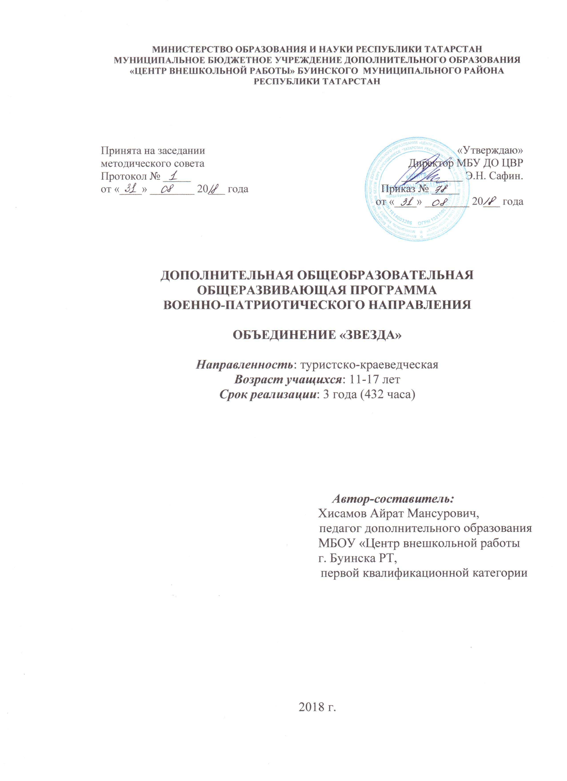

Пояснительная записка.
Военно-патриотический клуб включает в себя начальную военную, военно-техническую и морально-психологическую подготовку. В основе практики военно-патриотического воспитания должно лежать принцип единства всех его составных частей. Такой подход к данному направлению работы позволяет полно сформировать качества, умения, навыки, необходимые будущему защитнику Отечества.
Программа центра рассчитана на военно-спортивную и патриотическую работу с учащимися 11-17 лет.
. Место проведения школьный стадион, спортивный зал, строевая площадка, спортивный городок, кабинет ОВС и на пересечённой местности в окрестностях посёлка. Занятия рассчитаны два раза в неделю с группой в течение (сентябрь-май), всего 136 часов в год
Цели и задачи программы:
- Воспитание патриотизма и гордости за Отечество, уважения к истории страны, края.
- Осознание учащимися своего долга по защите России.
- Морально-психологическая подготовка к службе в Вооружённых силах РФ:
- воспитывать ответственность за порученное дело;
- стойко переносить трудности и лишения;
- подчиняться законам и приказам;
- быть контактным, уметь строить взаимоотношения с другими людьми;
- Физическая подготовка к службе:
- выработка необходимых физических качеств, выполнение нормативов физической подготовки молодого солдата;
- приобретение умений и навыков в преодолении препятствий природного и специального характера;
- приобщение к здоровому образу жизни, отказ от вредных привычек;
- Интеллектуальная подготовка к службе в армии:
- изучение истории Вооружённых сил России;
- получение знаний о различных видах вооружения и боевой технике;
- знакомство с важнейшими положениями воинских уставов.
- Выработка специальных навыков по:
- строевой и огневой подготовкам;
- защита от оружия массового поражения;
- действия на поле боя;
- рукопашному бою.
Особенности программы:
Занятия проводятся комплексно - изучается материал сразу нескольких разделов. Военно-патриотические темы обсуждаются учащимися разных возрастных групп.
Данная программа предусматривает проведение районных семинаров и инстукторско - методических занятий для преподавателей-организаторов ОБЖ района для обобщения опыта по следующим темам:
Тема семинара. Выживание в природных условиях. Организация туристических походов, подготовка к походу. Проведение поисково-спасательных работ с использованием туристического снаряжения, прохождение туристической полосы.
Тема семинара. Роль школьного музея боевой и трудовой славы в организации героико-патриотического, военно-патриотического воспитания учащихся учреждения.
Инструкторско-методическое занятие по теме: Строевая подготовка. Индивидуальная строевая подготовка: повороты на месте и в движении, движение строевым шагом, выход из строя и возвращение в строй, подход к начальнику и отход от него, отдание воинского приветствия на месте и в движении.
Инструкторско-методическое занятие по теме: Огневая подготовка. Автомат Калашникова, назначение основные тактио-технические характеристики автомата. Основные части и их предназначения. Порядок выполнения неполной разборки и сборки автомата. Основные причины задержки при стрельбе и способы их устранения.
Оценка эффективности программы:.
Для контроля качества обучения и стимуляции деятельности учащихся проводятся зачёты, соревнования, конкурсы и сдача нормативов на звания «Меткий стрелок», «Инструктор военного дела», . Достижения учащихся отмечаются вручением удостоверений и освещаются в стенной печати. Из числа наиболее подготовленных юноармейцев формируются команды для участия в районных и краевых соревнованиях военно-спортивного характера.
Достаточно подготовленные воспитанники в качестве инструкторов проводят подготовку команд классов для участия в школьных соревнованиях.
Этапы реализации программы:
1этап- подготовительный – знакомство учащихся с особенностями программы и ее содержанием.
2 этап – основной – выработка умений и специальных навыков, предусмотренных программой.
3 этап – подведение итогов;
- подготовка и сдача нормативов, участие в показательных выступлениях;
- оценка результативности программы по итогам учащихся в школьных, районных и краевых соревнованиях.
Материально-методическое оснащение программы
Материально–техническая база
- видеофильмы: «Оружие Калашникова», « Ракетные войска стратегического назначения», « Мины ВС РФ», « Вооружение Российской армии»;
- комплекты плакатов: «Строевая подготовка», «Тактическая подготовка», «Проведение аварийно - спасательных работ в зоне бедствий», «Гражданская оборона»;
- макеты: автомата Калашникова, противопехотных мин, ручных гранат;
- комплект магазинов с учебными патронами к автомату Калашникова;
- пневматические винтовки;
- противогазы ГП – 5, общевойсковой защитный комплект, сапёрные лопаты;
- полоса препятствий, спортивный городок, строевая площадка, переносной стрелковый тир, спортивный зал.
Учебно – методическая литература:
- Государственная программа «Патриотическое воспитание граждан Российской Федерации на 2015-2017 годы».
- «Инструкция об организации обучения граждан Российской Федерации начальным знаниям в области обороны и их подготовке по основам военной службы», 2011.
- Журнал «Основы безопасности жизни»,2000-2016.
- Боевой устав мотострелковых войск 1982 .
- Наставление по стрелковому делу 1987.
- Общевоинские уставы Вооруженных сил РФ 2005.
- Кур стрельб ( КС-2003).
- Журнал «Военные знания», 2000-2019.
Учебно – тематическое планирование
1 год
№ п/п | Разделы и темы занятий | Количество часов |  |  | Формы работы | Формы контроля
№ п/п | Разделы и темы занятий | всего | теория | практика | Формы работы | Формы контроля
1. | Физическая подготовка | 30 | 3 | 27
 | Теория и методика наращивание силы  Теория и методика развития выносливости  Теория и методика рукопашного боя | 10  10  10 | 1  1  1 | 9  9  9 | Тренировочные  занятия.  Соревнования. | Сдача зачётов.
2. | Строевая подготовка | 15 | 3 | 12
 | Элементы строя, виды строя  Индивидуальная строевая подготовка  Строевая подготовка в составе отделения  Строевые приёмы с оружием | 1  8  4  2 | 1  1  1  - | -  7  3  2 | Выполнение  движений  в строю  Занятия в группах. | Зачёт  и соревнования.
3. | Огневая подготовка | 30 | 7 | 23
 | Меры безопасности при стрельбе  Пневматическое оружие  Изготовка к стрельбе и стрельба из ПВ  Автомат Калашникова  Ручные осколочные гранаты | 1  4  6  4  5 | 1  2  2  1  1 | -  12  4  3  4 | Выполнение в группах  Внутренние соревнования | Сдача нормативов  Соревнования
4. | Выживание в природных условиях | 14 | 3 | 11
 | Ориентирование на местности  Добывание огня и разведение костра  Строительство временных укрытий  Добывание пищи в лесу  Организация туристических походов, туртехника | 2  2  2  1  7 | 1  -  -  -  2 | 1  2  2  1  5 | Выходы на местность.  Создание  экстремальных  условий | Туристический  поход
5. | Уставы Вооружённых сил РФ | 4 | 3 | 1
 | Общевоинские уставы  Боевой устав мотострелковых войск | 3  1 | 3  - | -  1 | Разбор ситуаций  армейской жизни | Тестирование  военно-спортивная игра
6. | История Вооружённых сил РФ | 9 | 9 | -
 | Куликовская битва  Походы А.В Суворова  Отечественная война1812 года  Великая Отечественная война 1941-1945 гг. | 2  2  2  3 | 2  2  2  3 | -  -  -  - | Лекции  Сообщения  учащихся | Собеседование
7. | Защита от оружия массового поражения | 4 | 1 | 3
 | Фильтрующий противогаз | 4 | 1 | 3 | Практическая отработка | Зачёты  Соревнования
8. | Вооружение Российских ВС | 7 | 7 | -
 | Сухопутные войска  Военно-морской флот  Военно-воздушные силы | 3  2  2 | 3  2  2 | -  -  - | Просмотр и анализ видеофильмов  Плакатов  Доклады учащихся | Собеседование  Викторина
9. | Тактическая подготовка | 9 | 3 | 6
 | Действия солдата на поле боя  Боевые свойства и принцип действия противопехотных мин | 5  4 | 1  2 | 4  2 | Обыгрывание ситуаций на местности | Военно-спортивная игра
10. | Проведение соревнований, игр и конкурсов | 16 | 2 | 14
 | Соревнования по стрельбе  Военизированная эстафета  Конкурс «Вперёд мальчишки»  Сдача нормативов на звания «Краповый берет» | 4  4  2  6 | -  -  -  2 | 4  4  2  4
 | Всего | 136 | 41 | 97
2 год
№  п/п | Разделы и темы занятий | Количество часов |  |  | Формы  работы | Формы  контроля
№  п/п | Разделы и темы занятий | всего | теория | практика | Формы  работы | Формы  контроля
1. | Физическая подготовка | 30 | 3 | 27
 | Теория и методика наращивание силы  Теория и методика развития выносливости  Теория и методика рукопашного боя | 10  10  10 | 1  1  1 | 9  9  9 | Тренировочные  занятия.  Соревнования. | Сдача зачётов.
2. | Строевая подготовка | 15 | 2 | 13
 | Элементы строя, виды строя  Индивидуальная строевая подготовка  Строевая подготовка в составе отделения  Строевые приёмы с оружием | 1  5  6  3 | 1  -  1  - | -  5  5  3 | Выполнение  движений  в строю  Занятия в группах. | Зачёт  и соревнования.
3. | Огневая подготовка | 18 | 7 | 11
 | Меры безопасности при стрельбе  Пневматическое оружие  Изготовка к стрельбе и стрельба из ПВ  Автомат Калашникова  Ручные осколочные гранаты | 1  2  9  4  2 | 1  1  3  1  1 | -  1  6  3  1 | Выполнение в группах  Внутренние соревнования | Сдача нормативов  Соревнования
4. | Выживание в природных условиях | 10 | 2 | 8
 | Ориентирование на местности  Добывание огня и разведение костра  Строительство временных укрытий  Добывание пищи в лесу  Организация туристических походов, туртехника | 2  1  1  1  5 | 1  -  -  -  1 | 1  1  1  1  4 | Выходы на местность.  Создание  экстремальных  условий | Туристический  поход
5. | Уставы Вооружённых сил РФ | 6 | 3 | 3
 | Общевоинские уставы  Боевой устав мотострелковых войск | 3  3 | 3  - | -  3 | Разбор ситуаций  армейской жизни | Тестирование  военно-спортивная игра
6. | История Вооружённых сил РФ | 16 | 16 | -
 | Битва на Чудском озере; Крымская война  1 мировая война; 2 мировая война  Боевые традиции ВС РФ  Вооружённые силы на современном этапе | 4  4  4  4 | 4  4  4  4 | -  -  -  - | Лекции  Сообщения  учащихся | Собеседование
7. | Защита от оружия массового поражения | 3 | 1 | 2
 | Фильтрующий противогаз  Общевойсковой защитный комплект | 1  2 | -  1 | 1  1 | Практическая  отработка | Зачёты и  соревнования
8. | Вооружение Российских ВС | 3 | 3 | -
 | Сухопутные войска  Военно-морской флот  Военно-воздушные силы | 1  1  1 | 1  1  1 | -  -  - | Просмотр и анализ  видеофильмов | Собеседование  викторина
9. | Тактическая подготовка | 5 | 2 | 3
 | Действия солдата на поле боя  Установка и обнаружение мин | 3  2 | 1  1 | 2  1 | Обыгрывание  ситуаций | Военно-спортивная игра
10. | Проведение соревнований, игр и конкурсов | 40 | 5 | 35
 | - Школьные соревнования  «Защитник Отечества»,  школьный строевой смотр,  соревнования по стрельбе,  конкурс «Сила и грация»,  соревнования по гиревому спорту,  ОФП.  - Районные конкурсы  ОФП допризывной молодёжи,  Гиревой спорт,  Спартакиада допризывной молодёжи,  Легкоатлетический кросс .  - Сдача нормативов на звания:  « Инструктор военного дела»,  Всего | 2  2  2  2  4  4  4  5  4  4  7  136 | 2  -  -  -  -  -  -  -  -  -  -  3  34 | 2  2  2  4  4  4  5  4  4  4  102
Содержание программы.
Физическая подготовка.
Техника безопасности при занятиях физическими упражнениями.
Теория и методика наращивания силы, занятия на гимнастических снарядах. С отягощениями, развитие прыгучести. Теория и методика развития выносливости, бег на длинные и средние дистанции марш-броски на 3-6 км. Теория и методика рукопашного боя, защита от ударов рукой, ногой, палкой, штыком, ножом.
Строевая подготовка.
Элементы строя, виды строя, обязанности перед построением и в строю. Индивидуальная строевая подготовка: повороты на месте и в движении, движение строевым шагом, выход из строя и возвращение в строй. Подход к начальнику и отход от него, отдание воинской приветствия на месте и в движении. Строевая подготовка в составе отделения: повороты на месте и в движении, движение строевым шагом, размыкание и смыкание, отдание воинского приветствие командиру, исполнение строевой песни.
Огневая подготовка.
Меры безопасности при стрельбе. Боевые свойства и устройство пневматического оружия. Изготовка к стрельбе и стрельба из положения, стоя, лежа и с колена из пневматического оружия. Автомат Калашникова: назначение, боевые свойства, устройство и принцип действия, приемы стрельбы, неполная разборка, снаряжение магазина. Ручные осколочные гранаты: назначение, боевые свойства, устройство и принцип действия, приемы и правила метания.
Уставы Вооруженных сил РФ
Общевоинские уставы: содержание Строевого устава, Устава внутренней службы, Устава гарнизонной и караульной службы, Дисциплинарного устава. Боевой устав мотострелковых войск, действия солдат и подразделений в бою.
История Вооруженных сил России
Куликовская битва: условия, ход, примеры мужества и воинской доблести, значение. Битва на Чудском озере: причины, ход, примеры героизма. Походы А.В. Суворова: личность Суворова, его победы, «Наука побеждать». Крымская война: причины побед и поражений. Отечественная война 1812 г.: причины, ход, роль М.И. Кутузова и народа. Первая мировая война: причины, ход, участие России. Вторая мировая война: Великая Отечественная война 1941-1945 гг.: причины, ход, примеры массового героизма, значение.
Защита от оружия массового поражения
Фильтрующий противогаз: назначение, устройство, принцип действия и применение, подгонка и подготовка к работе. Общевойсковой защитный комплект: назначение, состав и применение.
Вооружение Российских Вооружённых сил
Сухопутные войска. Военно-морской флот. Военно-воздушные силы.
Тактическая подготовка
Действия солдата в бою: способность передвижения на поле боя, выбор места для стрельбы и наблюдения, изготовление окопа, оборона и наступление. Противопехотные и противотанковые мины: назначение, боевые свойства, устройство, принцип действия, их установка и обнаружение.
Выживание в природных условиях
Ориентирование на местности с помощью местных предметов, компаса и карты. Способы добывания огня и разведения костра, виды костров, меры безопасности. Строительство временных укрытий от непогоды. Добывание пищи в лесу: сбор растительной пищи, ловля рыбы и мелких животных, поиск и подготовка воды для питья. Организация туристических походов: подготовка к походу, порядок движения, устройство бивуака. Изучение туристического снаряжения, узлов, страховочных систем, способы наведения переправы. Прохождение короткой и тактико-технической дистанции . Поисково-спасательные работы.
Организация занятий, формы и методы работы
Каждое занятие состоит из следующих частей:
- Общее построение, на котором делаются объявления, сообщения и объявляется тема занятий.
- Строевые тренировки по закреплению изученных строевых приёмов.
- Изучение нового материала (теория и практика).
- Общефизическая разминка.
- Выработка умений и навыков в составе групп, работающих по групповой системе (переходя с одного рабочего места на другое).
- Подведение итогов, дежурство.
При проведении занятий максимально используется принцип наглядности, с этой целью применяются: видеофильмы, плакаты, учебное оружие и снаряжение, макеты вооружения, личный показ преподавателя.

СПИСОК ЛИТЕРАТУРЫ

Литература, используемая педагогом для разработки программы
и организации образовательного процесса

Нормативные документы
- Концепция развития дополнительного образования детей в Российской Федерации (Распоряжение Правительства Российской Федерации № 1726-р от 04.09.2014 г.);
- Методические рекомендации по проектированию дополнительных общеразвивающих программ (включая разноуровневые программы) (Письмо Министерства образования и науки Российской Федерации № 09-3242 от 18.11.2015 г.);
- Методические рекомендации по проектированию дополнительных общеразвивающих программ (Инструктивное письмо ГБУ ДО «Республиканский центр внешкольной работы» № 1869 от 23.08.2016 г.);
- Об утверждении Модельного стандарта качества муниципальной услуги по организации представления дополнительного образования детей в многопрофильных организациях дополнительного образования в новой редакции (Приказ МО и Н РТ № 1465/14 от 20.03.2014 г.);
- О внеурочной деятельности и реализации дополнительных общеобразовательных программ (Письмо Министерства образования и науки Российской Федерации № 09-3564от 14.12.2015 г.);
- План мероприятий на 2015-2020 годы по реализации Концепции развития дополнительного образования детей в Российской Федерации (Распоряжение Правительства Российской Федерации № 729-р от 24.04.2015 г.);
- Порядок организации и осуществления образовательной деятельности по дополнительным общеобразовательным программам (Приказ Министерства образования и науки Российской Федерации № 1008 от 29.08.2013 г.);
- СанПиН 2.4.4.3172-14 «Санитарно-эпидемиологические требования к устройству, содержанию и организации режима работы образовательных организаций дополнительного образования детей» (Постановление Главного санитарного врача Российской Федерации № 41 от 04.07.2014 г.);
- Стратегия развития воспитания обучающихся в Республике Татарстан на 2015-2025 годы (Постановление Кабинета Министров Республики Татарстан № 443 от 17.06.2015 г.);
- Федеральный закон № 273-ФЗ от 29.12.2012 г. «Об образовании в Российской Федерации» - статья 2 пункты 9, 14; статья 10 пункт 7; статья 12 пункты 1, 2, 4; статья 23 пункты 3, 4; статья 28 пункт 2; статья 48 пункт 1; статья 75 пункты 1-4.
- Интернет ресурсы.

